Pressmeddelande

Hankook Ventus iON S: nytt sommardäck för elbilar

- Längre räckvidd per batteriladdning och tystare körning
- Effektiv och nyutvecklad produkt som finns tillgänglig i dimensioner från 18 till 22 tum
- TÜV SÜD-certifierad

Neu-Isenburg, Tyskland, 9 juni 2022 – I maj 2022 lanserade däcktillverkaren Hankook sitt första sommardäck i en helt ny produktserie som speciellt designats för elfordon – Ventus iON S. Genom detta vill företaget ge ett bidrag för att påskynda samt främja övergången till fordon med noll utsläpp. Det nya sommardäcket är en pionjär i den nya globala "iON"-däckfamiljen som designats för elektriska premiumfordon. I september 2022 kommer även nya Hankook Winter i*cept iON att ingå.

Det nya däcket kännetecknas av ett minskat rullmotstånd, extremt låg bullernivå och förmågan att klara en hög belastning utan att tumma på säkerheten. För elbilsförare innebär det en längre räckvidd per batteriladdning samt en mer komfortabel och bättre körupplevelse i jämförelse med konventionella däck. Hankooks iON-produkter är dessutom speciellt utformade för det höga vridmomentet hos kraftfulla elfordon.

Många åtgärder för EV-specifika krav

De nya Hankook Ventus iON S uppfyller de höga kraven på EV-däck (EV=Electric Vehicle) genom omfattande tekniska åtgärder. I synnerhet har Hankook motverkat den höga vikten hos elfordon som orsakas av de mycket tunga batterierna – genom att öka lastindexet. Bland annat motverkar mycket resistenta aramidfibrer effektivt de deformationskrafter som orsakas av det särskilt höga vridmomentet hos elfordon. Gummiblandningen i slitbanan har en hög andel naturlig harts, vilket även säkerställer en exemplarisk livslängd och ett minskat slitage. Den höga halten silica ger ett våtgrepp på detaljnivå eftersom det motverkar att en vattendyna bildas mellan vägytan och däcken, vilket kan leda till farliga situationer. En annan speciell egenskap som den nya gummiblandningen besitter är dess höga andel av naturliga oljor. Detta gör inte bara iON-produkterna överlag mer hållbara, utan det har också en positiv inverkan på slitbanans livslängd. Detta innebär att det krävs mindre mängder material för att hålla en jämn prestanda, och den minskade vikten på upp till ett kilo per däck förbättrar rullmotståndet.

Tack vare den aerodynamiska optimeringen hos Ventus iON S kan potentialen av höga effektivitetsnivåer och räckvidd utnyttjas. Däckmönstret är designat för att minska luftmotståndet.
Även texten på däcket har anpassats för att bidra till det minskade luftmotståndet.

Ytterligare ett utvecklingsmål var att uppnå tystast möjliga köregenskaper, särskilt eftersom elimineringen av bullernivån från en förbränningsmotor gör denna aspekt mycket tydlig. Det är därför desto viktigare att Hankooks integrerade “Sound Absorber™”-teknologi tillsammans med det bullerminskande-däckmönstret märkbart minskar bullernivån inuti fordonet.

TÜV SÜD-certifierad: framgångsrikt hanterad målkonflikt

Hankooks ingenjörer har på ett briljant sätt löst de motstridiga målen att minimera rullmotståndet, samtidigt som de bibehåller samma kvalitet i andra viktiga kriterier när det kommer till prestanda. Detta har också blivit certifierat av TÜV SÜD i ett oberoende jämförande test med produkter från konkurrenter i premiumsegmentet. När Hankook Ventus iON S monteras på vanliga elektriska premiumfordon är det klart överlägset, utan att visa svaghet i andra viktiga kriterier.

Däcket uppnår också de bästa värdena för bromsprestanda på både vått och torrt. Dessutom är däcket även det tystaste däcket i testet.

Stor potential för ersättningsverksamheter att minska på koldioxid

Specialdäck för elfordon blir också allt viktigare för verksamheter som hanterar däck till eftermarknaden. Enligt prognoser från informationstjänsten IHS Markit kommer den globala andelen batteridrivna elbilar av den totala fordonsförsäljningen att öka med 36,6 % årligen – från nuvarande 6,4 % marknadsandel till 29,5 % år 2028. Eftersom Hankooks iON-däck gör det möjligt att köra fler kilometer per batteriladdning i jämförelse med standarddäck, kan de även bidra till att minska koldioxidutsläppen
från vägtrafiken avsevärt.

Sanghoon Lee, ordförande för Hankook Tire Europe: ”Med introduktionen av Ventus iON S som det första däcket i en ny serie tar vårt företag i allt högre grad med i beräkningen den snabbt växande efterfrågan på elfordon och det tillhörande behovet av lämpliga däck, också när det gäller behovet av ersättningsdäck. Med en förbättrad räckvidd per batteriladdning kommer denna nya generation däck att bidra till att ytterligare optimera effektiviteten hos elfordon för vardagsbruk. Vi är glada att kunna berätta att detta redan har bekräftats av oberoende institutioner.”

Klaus Krause, chef för Hankook Tire Europe Technical Center i Hannover: ”Vi är särskilt stolta över att exempelvis det nya Hankook Ventus iON S sommardäcket har fått en A/A/A-klassificering på EU:s däckmärkning. Detta motsvarar högsta prestandanivån när det gäller rullmotstånd, väggrepp på vått underlag och däckljud.”

Hankook Ventus iON S finns tillgängligt i dimensioner från 18 till 22 tum. Hankook Winter i*cept iON som är designat för vintermånaderna, kommer i september 2022. Hankook Ventus iON A, en året-runt-version, kommer finnas tillgängligt för den nordamerikanska marknaden. Fler speciella produktutföranden är på gång.

Teknikutbyte mellan elmotorsport och vägfordon

Som en av världens ledande tillverkare av originalutrustning till elfordon för bilmärken i premiumklassen, har Hankooks ingenjörer redan dokumenterat sin expertis inom detta krävande segment flertalet gånger. OE-däck från Hankook som optimerats för elektrisk mobilitet används redan av bland annat Audi, BMW, Porsche, VW och andra ledande bilmärken. Från och med säsongen 2022/2023 kommer tillverkaren av premiumdäck också att visa upp den tekniska expertis som förvärvats inom hållbarhet och högpresterande mobilitet, som leverantör inom elmotorsportvärlden, utsedd av FIA (Fédération Internationale de l 'Automobil).

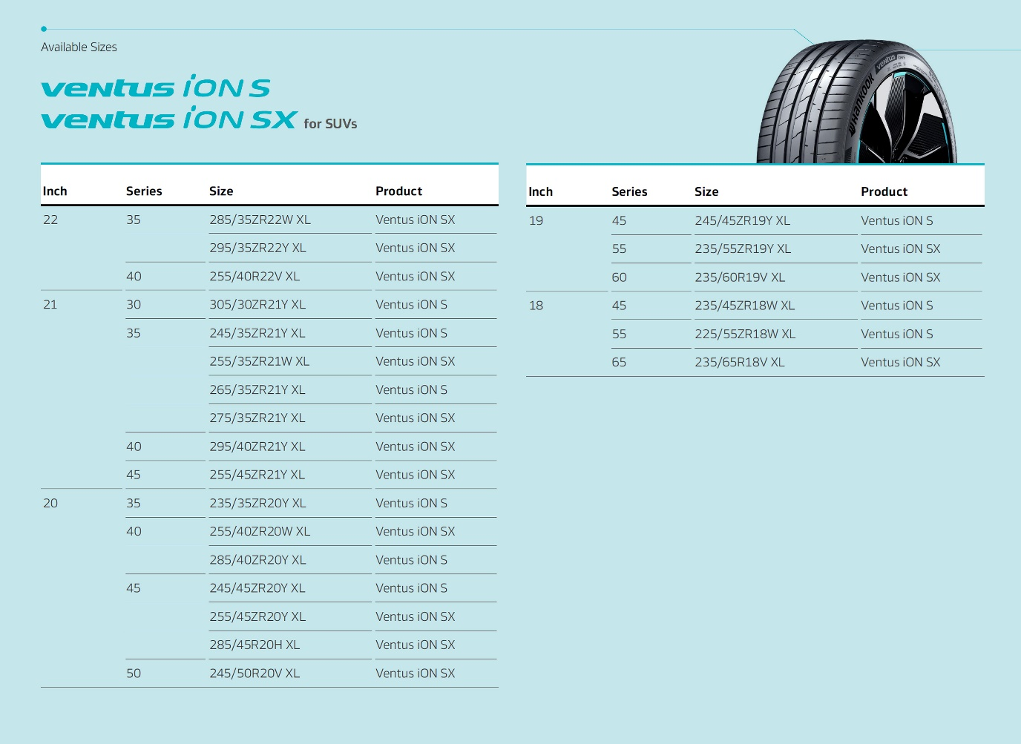

Om Hankook

Hankook tillverkar innovativa och prisbelönta däck av högsta kvalitet inom premiumsegmentet för personbilar, SUV:ar, terrängbilar, lätta lastbilar, husbilar, lastbilar, bussar samt motorsport (racing/rally).

Företaget investerar löpande i forskning och utveckling för att alltid kunna erbjuda kunderna högsta kvalitet i kombination med den senaste teknologin. Vid företagets fem utvecklingscentra och åtta fabriker världen över utvecklas och produceras däcklösningar, som är speciellt anpassade för de regionala marknadernas krav och behov. I Europa sker däckutvecklingen för lokala marknader samt leverans av originalutrustning till ledande europeiska fordonstillverkare vid Hankooks teknikcentrum i Hannover, Tyskland. Tillverkning sker bland annat i den toppmoderna Europa-fabriken i Rácalmás, Ungern, som invigdes år 2007 och som byggs ut löpande. Idag tillverkar de drygt 3 000 anställda upp till 19 miljoner däck om året till personbilar, SUV:ar och lätta lastbilar.

Hankooks Europa- och Tysklands-säte ligger i Neu-Isenburg i närheten av Frankfurt am Main. Tillverkaren har ytterligare filialer i flera europeiska länder och säljer sina produkter genom regionala distributörer på andra lokala marknader. Idag har företaget cirka 20 000 anställda och levererar sina produkter till drygt 180 länder. Ledande fordonstillverkare förlitar sig på Hankook som originalutrustningsleverantör av däck. Runt 34 % av den globala omsättningen hänför sig till Europa och OSS. Sedan år 2016 är Hankook Tire representerat i ansedda Dow Jones Sustainability Index World (DJSI World).

Mer information återfinns på www.hankooktire-mediacenter.com eller www.hankooktire.com

Kontakt:
Hankook Tire Sweden AB | Kanalvägen 12 | 194 61 Upplands-Väsby | Sverige

Christine Silfversparre
Marketing Manager
tel.: +46 (0) 733 251 539
christine.silfversparre@hankooktire.se

TÜV SÜD Tire Test 2022, rapportnr: 713252186-BM01, -PM01. Testperiod: mars 2022. Test av Hankook Ventus iON S med fyra konkurrerande däck, alla i dimensionen 245/45 ZR19 102Y XL. Testfordon: Tesla Model S 85, Tesla Model S P100D, Audi Q5 Sportback 40 TDI, VW Tiguan 2.0 TDI. Testplatser: IDIADA, Papenburg, Neubiberg, Garching. Gäller samtliga omnämnanden av TÜV SÜD:s däcktest.

